*****
«Курочка»
«Курочка - рябушечка (не спеша «проходятся» указательным и средним
По двору гуляла, пальцем
По двору гуляла,
Цыпляток считала.
- Раз, два, три, четыре, пять! загибают пальчики на одной руке
Посчитаю их опять:
Раз, два, три, четыре, пять!» загибают пальчики на другой руке

*****
«Ладушки - ладошки»

«Вымыли мы ручки, вымыли мы ножки, имитация мытья рук
Поиграли в ладушки, ладушки – ладошки! хлопки в ладоши
Во дворе цыплятам накрошили крошек, «крошим хлеб»
Поиграли снова в ладушки – ладошки! хлопки в ладоши
Гладили котенка чистыми ладошками, одной рукой поглаживаем другую
С ним мы поиграли в ладушки – ладошки! хлопки в ладоши
Улеглись ладошки прямо на дорожку… руки положили на колени
Как они устали - ладушки – ладошки!»

*****
«На лесной лужайке»

«На лесной лужайке
Разыгрались зайки: (показываем «ушки зайчика»)
Лапками хлопали, (хлопки)
Ножками топали, (топают ногами)
Ушками махали, (делаем «ушки зайчика» и машем кистями рук)
Выше всех скакали. (прыжки на двух ногах)
Глазками глядели, (руки к глазам «хлопаем глазками»)
Песенку пропели:
Ля-ля-ля! Ля-ля-ля! (болтаем руками)
Ля-ля-ляйки!
Ах, какие мы веселые зайки!»

Картотека пальчиковых игр
«Пирог»
«Падал снег на порог. (дети плавно опускают руки сверху вниз)
Кот слепил себе пирог. (показывают как пекут пирог)
А пока лепил и пек,
Ручейком пирог утек. (делают волнообразные движения руками)
Пирожки себе пеки (грозят указательным пальцем)
Не из снега – из муки». (покачивают пальцем из стороны в сторону)

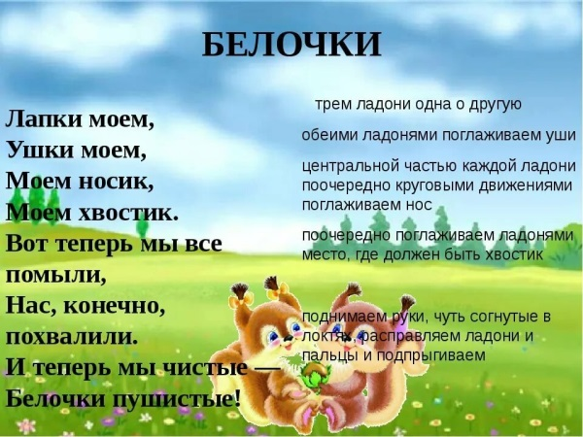

*****
«Перелетные птицы»
Тили-тели, тили-тели -
С юга птицы прилетели!
(Скрещивают большие пальцы, машут ладошками.)
Прилетел к нам скворушка -
Серенькое перышко.
Жаворонок, соловей
Торопились: кто скорей?
Цапля, лебедь, утка, стриж,
Аист, ласточка и чиж -
(Поочередно сгибают пальцы на обеих руках, начиная с
мизинца левой руки.)
Все вернулись, прилетели,
(Снова, скрестив большие пальцы, машут ладошками.)
Песни звонкие запели!
(Указательным и большим пальцами делают клюв –
«птицы поют».)
*****
«Засолим капусту»
Мы капусту рубим,
(Резкие движения прямыми кистями рук вверх и вниз.)
Мы морковку трем,
(Пальцы рук сжаты в кулаки, движения кулаков к себе и от себя.)
Мы капусту солим,
(Движение пальцев, имитирующих посыпание солью из щепотки.)
Мы капусту жмем.
(Интенсивное сжимание пальцев рук
в кулаки. Разгибают пальцы из кулачка, начиная с мизинца.)
*****
«Хозяюшка»
Кукле кашу я сварю:
(Мешаем кашу.)
В миску молока налью,
(Наливаем молоко.)
Положу туда крупу
(Насыпать крупу.)
И поставлю на плиту.
(Поставить на плиту.)
Будет каша хороша!
(Хлопать в ладоши.)
Кушай, кукла, не спеша.
(Пригрозить пальчиком.)
*****
Сидели два медведя
На тоненьком суку
Один взбевал сметану (взбиваем),
Другой молол муку (молем)
Раз ку-ку, два ку-ку
Оба шлепнулись в муку.
Рот в муке (показать ротик), нос в муке (показать носик)
Ухо в кислом молоке. (показать ушки)
Апельсин»
Мы делили апельсин. (дети разламывают воображаемый апельсин на дольки)
Много нас, (показывают 10 пальцев)
А он один. (показывают 1 палец)
Эта долька – для ежа.
Эта долька – для стрижа.
Эта долька – для утят.
Эта долька – для котят.
Эта долька – для бобра. (загибают по одному пальчику на каждую строчку)
А для волка – кожура. (бросательные движения правой рукой)
Он сердит на нас – беда!!! (сжимают кулаки и прижимают их к груди)
Разбегайтесь – кто куда!!! («бегут» пальцами по столу)

